**新桥街道中心幼儿园小四班幼儿活动状况记录表**

2025.3.6

**来园情况：**

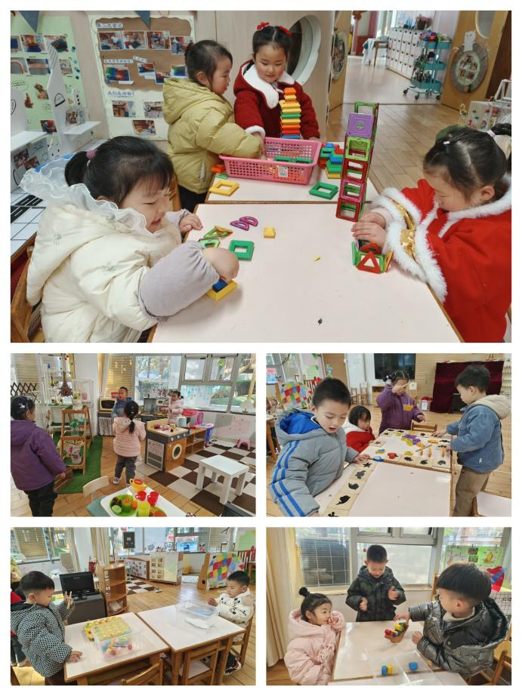今日我们小四班来园22人，2位小朋友事假。

今天小朋友都能高高兴兴进入班级，能选择自己喜欢的游戏进行游戏，大家很棒哦。

**区域游戏：**

今天区域游戏时间，孩子们根据自己的想法选择了自己喜欢的游戏，并能按照游戏规则进行尝试探索。

有的宝贝在娃娃家给宝宝做饭；有的宝贝在益智区玩蘑菇钉游戏、小猫钓鱼游戏，有的宝贝在建构区玩鲁班塔游戏、磁力片游戏；有的宝宝在科探区玩翻滚的小船游戏；有的在生活区玩有趣的蛋托、鞋子分左右胡游戏……

今天早晨有小朋友拿色素到科探区进行游戏，玩得很脏要注意了哦！

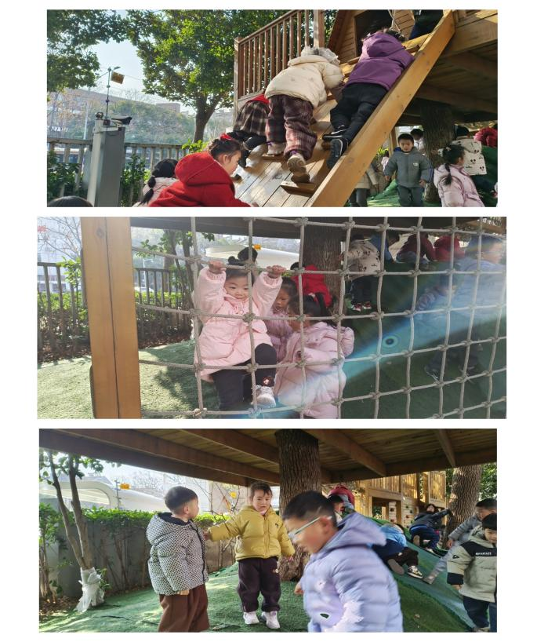

**户外活动情况：**

今天孩子们在小木屋玩游戏，

有的孩子爬上了小木屋的二楼，兴奋地探索着每一个角落；有的孩子则在木屋下的小山洞里玩游戏；有的孩子在爬网兜，孩子们享受着户外的新鲜空气和阳光。在老师们的看护下，孩子们玩得不亦乐乎，欢笑声此起彼伏。在户外活动中，孩子们不仅锻炼了身体，还学会了与同伴们友好相处，共同分享快乐时光

**集体活动及生活活动情况：**

**体育：可爱的小企鹅**

企鹅走是爬行练习系列动作中的基本动作——跪姿行进。要求上体直立，双膝跪立，用双膝依次向前移动，双手在身体两侧辅助摆臂，自然而有节奏。本次活动通过创设“小企鹅做运动”的情境，鼓励幼儿积极参与游戏，在游戏中学习“企鹅走”的动作，提升动作水平，从而基本掌握“企鹅走”（跪姿行进）的动作要领。  
小班幼儿喜欢体育运动，但是在爬的过程中动作的协调性不够好，幼儿不能够手臂自然摆动，有些幼儿不能够上身直立，需要在游戏中多次练习得到改善和发展，掌握正确的企鹅走动作要领。在活动中**刘语辰、冯育泽、宋陈凯、汤语桐、黄宇骞、薛宇程、刘瑞麟、陆博渊、韩雨彤、李泓硕、高蝶珺、万弘一、谌昱昕、顾奕凯、代霄、张艺彤、吴沐萱、吴沐泽、刘芊雅、孙堇禾、刘若熙**通过游戏活动，基本掌握“企鹅走”(跪姿行进)的动作要领提高协调性和灵敏性，増强下肢的肌肉力量;积极参与游戏，体验体操活动的快乐。

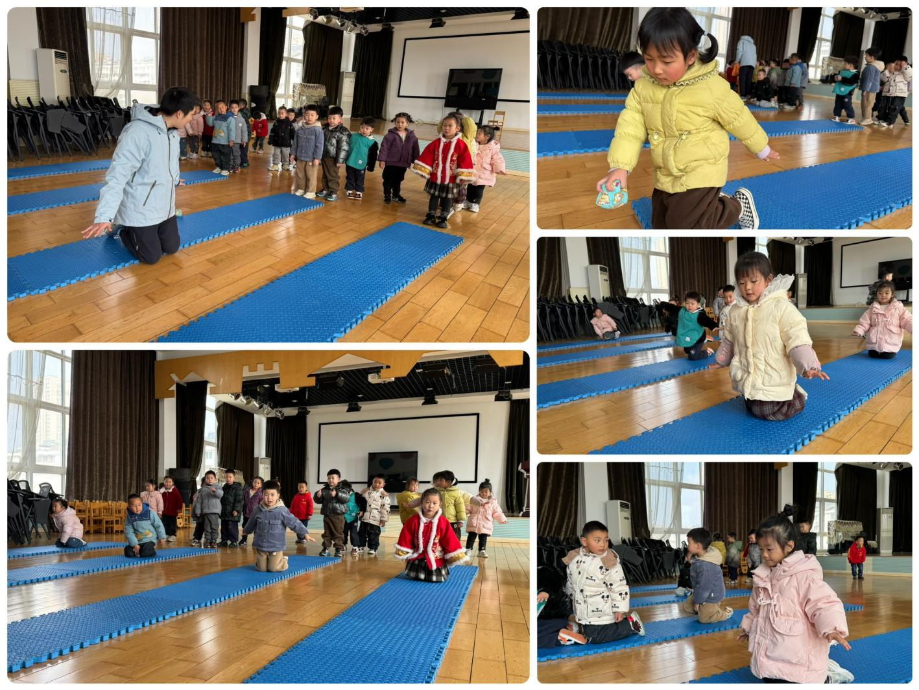

1.午餐情况：

今天的午饭吃的是红薯饭、茄子鳕鱼、大白菜抄肉片，喝的是芹菜平菇汤。今天大部分的孩子是能够自主进餐的。今天下午吃点心**谌昱昕**的地面比较脏，要注意哦！

2.午睡情况：

午睡时，**吴沐萱、万弘一**入睡比较晚，大家需要调整孩子的作息时间哦！

**家园合作：**

1.各位家长，大家可以前往《一起长大》app看看成长册 小朋友的活动不管是家里的还是学校的 都会在成长册里显示哟 这样以后就能经常翻阅宝贝的成长经历了…